4.1 Тепловий баланс для поверхні Землі

Сонячна радіація, поглинена поверхнею суші, перетвориться в тепло. Частина цього тепла витрачається на нагрівання приземного шару атмосфери, рослин, на випар води, а частина тепла передається в шари ґрунту, що пролягають нижче.
Тепловий режим земної поверхні в основному обумовлений радіаційним балансом, тобто залежить від приходу радіації, величини альбедо і ефективного випромінювання. При позитивному радіаційному балансі верхній шар ґрунту нагрівається. Якщо радіаційний баланс негативний, то верхній шар охолоджується і тоді тепло з глибини ґрунту поступає до її поверхні. Це викликає охолоджування ґрунту на глибині.
Для процесів нагрівання і охолоджування ґрунту певні значення мають також випар і концентрація водяної пари на її поверхні. При конденсації виділяється тепло, що нагріває грунт, а при випарі тепло витрачається на цей процес, тому відбувається охолоджування ґрунту.
Прихід і витрата тепла на земній поверхні характеризується рівнянням теплового балансу, в яке входять наступні основні складові: радіаційні потоки, сума яких дорівнює радіаційному балансу; турбулентний потік тепла від підстилаючої поверхні до атмосфери; потік тепла від підстилаючої поверхні до поверхні, що пролягає нижче; витрата тепла на випар. Рівняння теплового балансу має вигляд:

В = L . Е + Р + А (4.1)

де В - радіаційний баланс;
Р - турбулентний потік тепла від підстилаючої поверхні до атмосфери;
А - потік тепла від підстилаючої поверхні до поверхні, що пролягає нижче;
LЕ - витрата тепла на випар;
L - прихована теплота паротворення;
Е - швидкість випару.
Прихід сонячної радіації, радіаційний і тепловий баланс є найважливішими чинниками клімату. Знання про прихід і поглинання сонячної радіації і її подальших перетвореннях на земній поверхні і в атмосфері дозволяють пояснити закономірності формування клімату і розподілу його по земній кулі.
Зміна теплових потоків в перебігу доби слідують за ходом радіаційного балансу (рис. 4.1). [6]
Оскільки прихід сонячної радіації неоднаковий протягом доби і роки, то температура грунту теж змінюється і інколи в дуже широких межах.
Між поверхнею грунту і її шарами, що пролягають нижче, відбувається безперервний обмін теплом. Передача тепла в грунті здійснюється в основному за рахунок молекулярної теплопровідності.

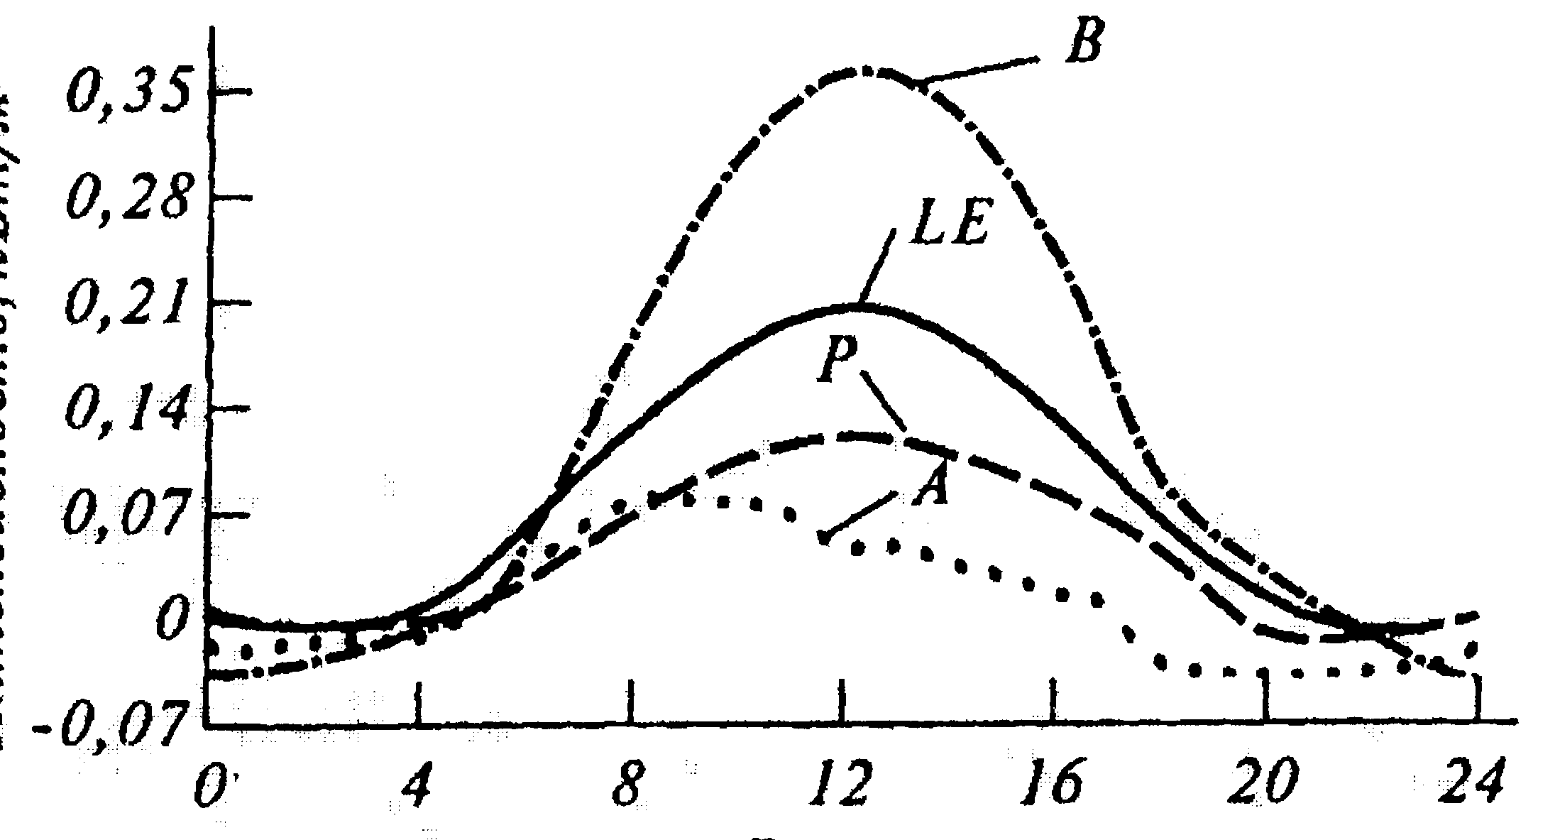
Інтенсивність, кВт/м²
Час, години

Рисунок 4.1 - Добовий хід складових теплового балансу за липень в районі м. Санкт-Петербурга
Коли поверхня грунту тепліша за шари (день, літо), що пролягають нижче, потік тепла направлений від поверхні в глиб грунту. Цього типа розподіл температури в грунті називають типом інсоляції (позитивний радіаційний баланс).
Коли поверхня ґрунту холодніша за шари, що пролягають нижче, потік тепла направлений з глибини до поверхні. Такого типа розподіл температури у ґрунті називають типом випромінювання. Він спостерігається при негативному балансі (взимку, вночі).
Тепловий режим ґрунту залежить від її теплофізичних характеристик, основними з яких є теплоємність і теплопровідність.
Розрізняють об'ємну і питому теплоємність грунту. Об'ємною теплоємністю С_{об} називають кількість тепла, потрібну для нагрівання 1м³ ґрунту на 1 °С. Питомою теплоємністю С_{пит} називають кількість тепла, потрібну для нагрівання 1 кг ґрунту на 1 °С. Об'ємну теплоємність виражають в Дж/м³К, питому — Дж/(кг °К).
Між об'ємною і питомою теплоємністю існує співвідношення

С_{об} = С_{пит} . ρ, (4.2)

де ρ - щільність ґрунту.

Об'ємна теплоємність мінеральних частин ґрунту знаходиться переважно в межах 2,0 - 2,5 Дж/(м³°К) [2], але у води і повітря вона розрізняється більш ніж в 3000 разів. Тому теплоємність ґрунту залежить не стільки від її мінерального складу, скільки від співвідношення повітря і води, що знаходяться в ґрунтових порах.
Здатність грунту передати тепло від шару до шару називається теплопровідністю ґрунту. Мірою теплопровідності служить коефіцієнт теплопровідності λ, чисельно рівний кількості тепла, яке проходить за 1 секунду через перетин 1 м² шару товщиною 1 м при різниці температур на кордонах шару в 1 °С. Теплопровідність залежить від мінерального складу грунту, її вологості і вмісту повітря в порах грунту.
Оскільки коефіцієнт теплопровідності повітря в грунті майже в 25 разів менше ніж води, то і теплопровідність грунту, як і її теплоємність залежить від вологості грунту:

λ = f(w), (4.3)

де - w вологість грунту.

При замерзанні грунту її теплопровідність збільшується, оскільки теплопровідність льоду майже в 4 рази більше теплопровідності води.
Одній з проблем сучасних досліджень в метеорології є розробка методів і засобів вимірів, сприяючих зменшенню погрішності оцінки теплопровідності зволожених грунтів. Для оцінки залежності коефіцієнту теплопровідності найбільш перспективним в даний час є нестаціонарний метод циліндрового зонда постійної потужності.
Відношення коефіцієнта теплопровідності до об'ємної теплоємності грунту називається коефіцієнтом температуропровідності:

$К=\frac{λ}{С_{\text{об}}}$, (4.4)

Цей коефіцієнт характеризує швидкість розподілу тепла в грунті.
Теплофізичні характеристики грунту залежать від її кольору, щільності, структури.
Великий вплив на температурний режим грунту надає рельєф. Міра нагрівання і охолоджування грунту значною мірою залежить від форми рельєфу, орієнтації схилів і їх крутості. В порівнянні з горизонтально розташованими ділянками, південні схили в північній півкулі отримують більше тепла, а північні менше. У південній півкулі залежність зворотна.
Рослинний покрив затінює поверхню грунту, поглинаючи значну частину сонячної радіації, що приходить. Але в той же час він зменшує охолоджування грунту, що викликається її ефективним випромінюванням.
Все ж в цілому грунт під рослинним покривом влітку холодніше, ніж оголена, а взимку тепліше.
Тепловий режим грунту в зимовий період значною мірою обумовлений сніговим покривом. Теплопровідність снігу дуже мала, що знижує теплообмін між грунтом і атмосферою. Таким чином, сніговий покрив оберігає грунт від глибокого промерзання і різких коливань температури. Тому глибина промерзання ґрунту зменшується із збільшенням висоти снігового покриву.

4.2 Добовий і річний хід температури ґрунту. Промерзання ґрунту

Зміна температури грунту протягом доби називається добовим ходом. Добовий хід температури зазвичай має один максимум і один мінімум. Мінімум температури поверхні грунту при ясній погоді спостерігається перед сходом Сонця, коли радіаційний баланс ще негативний, а обмін теплом між повітрям і грунтом незначний. Зі сходом Сонця температура поверхні грунту зростає, особливо при ясній погоді. Максимум температури спостерігається близько 13 годин, потім температура починає знижуватися, що триває до уранішнього мінімуму. У окремі дні вказаний добовий хід температури грунту порушується під впливом хмарності, опадів і інших чинників. При цьому максимум і мінімум можуть зміщуватися на інший час (рис.4.2). [4]
Зміна температури грунту протягом року називається річним ходом. Зазвичай графік річного ходу будується по середніх місячних температурах грунту. Річний хід температури поверхні грунту визначається в основному різним приходом сонячної радіації протягом року. Максимальні середні місячні температури поверхні грунту в помірних широтах північної півкулі спостерігаються зазвичай в липні, коли приплив тепла до грунту найбільший, а мінімальні — в січні - лютому.
Різниця між максимумом і мінімумом в добовому або річному ході називається амплітудою ходу температури. На амплітуду добового ходу температури ґрунту впливають; пора року, географічна широта, рельєф місцевості, рослинний і сніговий покрив, теплоємність і теплопровідність ґрунту, колір ґрунту, хмарність (рис. 4.3).
На амплітуду річного ходу температури поверхні грунту впливають ті ж чинники, що і на амплітуду добового ходу, за винятком пори року. Амплітуда річного ходу, на відміну від добового, зростає із збільшенням широти.
Добові і річні коливання температури грунту унаслідок теплопровідності передаються в глибші її шари.

40⁰
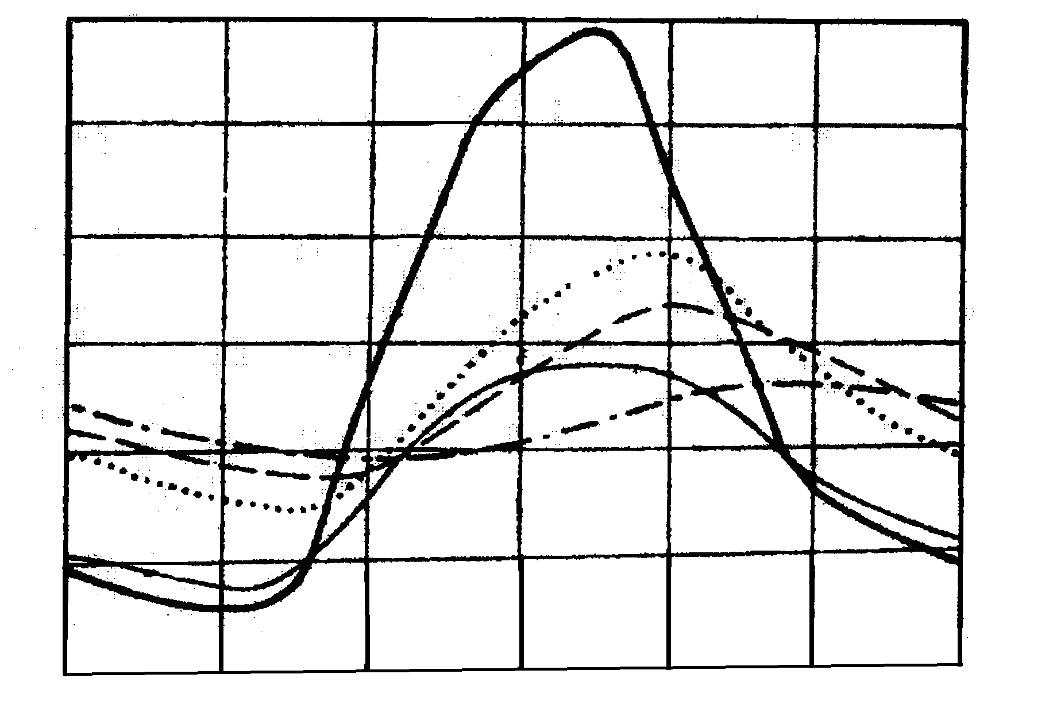
Температура
2
3
4
5
1
35⁰
30⁰
25⁰
20⁰
15⁰
0
4
8
12
16
20
24
години
Час

1 – глибина ґрунту 20 см; 2 - глибина ґрунту 10 см; 3 – поверхня ґрунту; 4 – повітря; 5 - глибина ґрунту 5 см

Рисунок 4.2 - Добовий хід температури повітря і ґрунту на поверхні і на різних глибинах

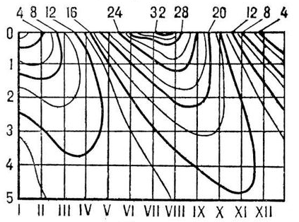
Глибина, м
Температура, ^{о}С
Місяці

Рисунок 4.3 – Термоізоплети ґрунту, річний хід

Шар грунту, в якому спостерігається добовий і річний хід температури, називається активним шаром.
До поширення тепла в грунті застосовна загальна теорія молекулярної теплопровідності, запропонована Фур'є, Закони поширення тепла в грунті носять назву законів Фур'є.
Закони Фур'є.
- Період коливань температури не змінюється з глибиною. Це означає, що не лише на поверхні, але і на глибинах залишається добовий хід з періодом о 24 годині між кожними двома послідовними максимумами або мінімумами і річний хід з періодом в 12 місяців.
- Зростання глибини грунту в арифметичній прогресії наводить до зменшення амплітуди вагання температури в геометричній прогресії. Так, якщо на поверхні добова амплітуда рівна 30°, а на глибині 20 см —5°, то на глибині 40 см вона вже буде менш 1°.
На деякій порівняно невеликій глибині добова амплітуда убуває до нуля. На цій глибині (близько 70 - 100 см) починається шар постійної добової температури. Амплітуда річних коливань температури зменшується по тому ж закону. Проте річні коливання поширюються до більшої глибини. Амплітуди річних коливань убувають до нуля в середніх широтах на глибині близько 15-20м. На цих глибинах починається шар постійної річної температури.
- Терміни настання максимальних і мінімальних температур як в добовому, так і в річному ході запізнюються з глибиною пропорційно їй. Добові екстремуми на кожних 10 см глибини запізнюються на 2,5-3,5 години. Це означає, що на глибині, 50 см добовий максимум спостерігається вже після півночі. Річні максимуми і мінімуми запізнюються на 20-30 днів на кожен метр глибини.
- Глибини шарів постійної добової і річної температури відносяться між собою як коріння квадратне з періодів коливань, тобто як 1:$\sqrt{\text{365}}$. Це означає, що глибина, на якій затухають річні коливання в 19 разів більше, ніж глибина, на якій затухають добові коливання.
Закони Фур'є вистачає добре підтверджуються спостереженнями. З відмінностями в річному ході температури на різних глибинах зв'язаний розподіл температури в грунті по вертикалі в різні сезони. Влітку температура від поверхні грунту в глибину падає; взимку зростає; навесні вона спочатку зростає, а потім убуває; восени спочатку убуває, а потім зростає.
Замерзання грунту відбувається при негативній температурі. Грунтова волога містить різні солі, тому грунт замерзає не при 0 °С, а при -0,5…-1,5 °С. Промерзання починається з верхніх шарів і протягом зими поширюється в глиб.
Глибину промерзання грунту обумовлюють:
1) суворість і тривалість зими;
2) висота снігового покриву;
3) рослинний покрив;
4) теплові властивості грунту;
5) вологість грунту.
Весною шар грунту, що промерз, відтає зверху під впливом прогрівання поверхні, а також і знизу за рахунок приходу тепла від шарів, що пролягають нижче.
4.3 Температурний режим повітря

Розподіл температури в атмосфері визначається головним чином її теплообміном із земної поверхні і поглинанням сонячної радіації. Нижні шари атмосфери поглинають радіацію значно слабкіше, ніж верхні. Основним джерелом нагрівання тропосфери, особливо її нижніх шарів, є тепло діяльній поверхні Землі.
Перенесення тепла між діяльною поверхнею і атмосферною і перенесення його в атмосфері здійснюють наступні процеси.
Теплова конвекція — перенесення об'ємів повітря по вертикалі, що виникає, при нерівномірному нагріванні різних ділянок поверхні. Над більш прогрітими ділянками повітря стає теплішим, а тому він що легше оточує і піднімається вгору. Над сушею теплова конвекція виникає вдень, а над морем — вночі і в холодну пору року, коли водна поверхня тепліше прилеглих шарів атмосфери.
Турбулентність — вихровий хаотичний рух невеликих об'ємів повітря в загальному потоці вітру. Воно відбувається унаслідок безперервного руху повітря, окремі об'єми якого мають різну швидкість. Із збільшенням швидкості руху повітря турбулентність посилюється, утворюються вихори різних розмірів, що викликають поривчасту вітру. Наслідком турбулентного характеру руху є вертикальне і горизонтальне перемішування повітря в потоці вітру і інтенсивне перенесення тепла.
Молекулярний теплообмін — обмін теплом між діяльною поверхнею і прилеглим шаром атмосфери за рахунок молекулярної теплопровідності нерухомого повітря. Оскільки коефіцієнт молекулярної теплопровідності повітря дуже малий, те значення цього теплообміну дуже мало в порівнянні з двома попередніми процесами.
Радіаційна теплопровідність — перенесення тепла потоками довгохвильової радіації діяльної поверхні і атмосфери. Дія цих потоків в нижніх шарах атмосфери виявляється переважно вночі, коли сонячна радіація не поступає, турбулентність ослаблена, а теплова конвекція відсутня.
Конденсація (сублімація) водяної пари, що поступає із земної поверхні в атмосферу. При конденсації виділяється тепло, що нагріває повітря, особливо вищі шари атмосфери, в яких утворюються хмари. [10]
З перерахованих процесів теплообміну основне значення мають турбулентний теплообмін і теплова конвекція. Але температура повітря в даному місці може змінюватися ще і в результаті адвекції, тобто пересування повітряних мас в горизонтальному напрямі. Якщо відбувається вторгнення повітряних мас, що мають вищу температуру, ніж повітря, що раніше знаходилося в даному місці, то відбувається адвекція тепла, якщо ж вторгаються холодніші маси — адвекція холоду.
Нагрівання і охолоджування повітря значною мірою залежить від властивостей діяльного шару Землі, але його вплив убуває з висотою.

4.4 Зміна температури повітря по висоті

Зміна температури повітря на 100 м висоти називається вертикальним градієнтом температури (ВГТ). ВГТ виражається формулою

$\text{ВГТ}=\frac{t_{н}−t_{в}}{z_{в}−z_{н}}⋅\text{100},$ (4.4)

де t_{в} - t_{н} - різниця температур повітря на нижньому і верхньому рівнях °С;
z_{в} – z_{н} - різниця висот, м.
ВГТ залежить від ряду чинників: порі року, часу доби, розташування повітряних мас, погоди і характеру підстилаючої поверхні. Середнє значення ВГТ в тропосфері складає біля 0,6°С/100м. [1]
Якщо, означає температура повітря зменшується із збільшенням висоти і ВГТ позитивний. Такий розподіл температури з висотою характерний для тропосфери в цілому. Якщо те має місце температурна інверсія (зростання температури з висотою) і ВГТ негативний. Якщо t_{в} = t_{н} , то ВГТ = 0 °С/100 м. Такий розподіл температури, при якому вона не змінюється з висотою, називають ізотермією.
Розподіл температури в атмосфері з висотою називають стратифікацією атмосфери. Від стратифікації залежить стійкість атмосфери, тобто можливість переміщення певних об'ємів повітря у вертикальном напрямі. Такі переміщення великих об'ємів повітря відбуваються майже без обміну теплом з довкіллям, тобто адіабатично. При цьому змінюється тиск і температура об'єму повітря, що переміщається. Якщо об'єм повітря рухається вгору, то він переходить в шари з меншим тиском і розширюється, внаслідок чого його температура знижується. При опусканні повітря відбувається зворотний процес.
Є два типи розподілу температури по вертикалі в приземному шарі атмосфери. Тип, при якому температура поверхні грунту найбільша, а від поверхні знижується як вгору, так і вниз, називають інсоляцією. Він спостерігається вдень, коли поверхня грунту нагрівається прямою сонячною радіацією. Зворотний розподіл температури називають радіаційним типом, або типом випромінювання. Цей тип спостерігається зазвичай вночі, коли поверхня охолоджується в результаті ефективного випромінювання і від неї охолоджуються прилеглі шари повітря.
У приземному шарі повітря можуть виникати інверсії, які залежно від умов освіти підрозділяють на радіаційних і адвективних.
Радіаційні інверсії виникають при радіаційному вихолодженні земної поверхні. Такі інверсії виникають в теплий період року вночі, а взимку спостерігається також і вдень. Тому радіаційні інверсії підрозділяють на нічних (літні) і зимових.
Адвективні інверсії утворюються при адвекції (наближенні) теплого повітря на холодну підстилаючу поверхню, яка охолоджує прилеглі до неї шари повітря, що насувається. До цих інверсій відносять також і снігові інверсії. Вони виникають при адвекції повітря, що має температуру вище 0°С, на поверхню, покриту снігом. Пониження температури в самому нижньому шарі в цьому випадку пов'язане з витратами тепла на танення снігу.

4.5 Добовий і річний хід температури повітря

Добовий і річний хід температури повітря в приземному шарі атмосфери визначається по температурі на висоті 2 м. В основному цей хід обумовлений відповідним ходом температури діяльної поверхні. Особливості ходу температури повітря визначаються його екстремумами, тобто найбільшими і найменшими температурами. Різницю між цими температурами називають амплітудою ходу температури повітря. Закономірність добового і річного ходу температури повітря виявляється при усереднюванні результатів багатолітніх спостережень. Вона пов'язана з періодичними коливаннями. Неперіодичні порушення добового і річного ходу, обумовлені вторгненням теплих або холодних повітряних мас, спотворюють нормальний хід температури повітря.
Тепло, поглинене діяльною поверхнею, передається прилеглому шару повітря. При цьому відбувається деяке запізнювання підвищення і пониження температури повітря в порівнянні із змінами температури ґрунту. При нормальному ході температури мінімальна температура спостерігається перед сходом Сонця, максимальна наголошується о 14-15 годині (рис.4.4) [3].
Амплітуда добового ходу температури повітря над сушею завжди менше амплітуди добового ходу температури поверхні ґрунту і залежить від тих же чинників, тобто від пори року, географічної широти, хмарності, рельєфу місцевості, а також від характеру діяльної поверхні і висоти над рівнем морить.
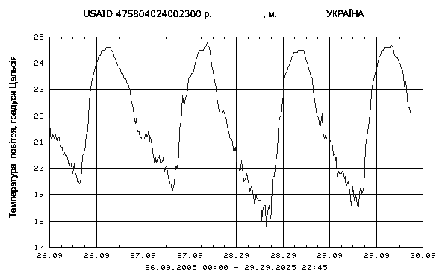

Рисунок 4.4 – Зміна температури повітря за три доби

Амплітуда річного ходу обчислюється як різниця середніх місячних температур найтеплішого і найхолоднішого місяців. Абсолютною річною амплітудою температури називають різницю між абсолютним максимумом і абсолютним мінімумом температури повітря за рік, тобто між найвищою і найнижчою температурою, що спостерігалася протягом року.
Амплітуда річного ходу температури повітря в даному місці залежить від географічної широти, відстані від моря, висоти місця, від річного ходу хмарності і ряду інших чинників. Малі річні амплітуди температури спостерігаються над морем і характерні для морського клімату. Над сушею мають місце великі річні амплітуди температури, характерні для континентального клімату. Проте морський клімат поширюється і на прилеглі до моря області материків, де велика повторюваність морських повітряних мас. Морське повітря приносить на сушу морський клімат. З видаленням від океану в глиб материка річні амплітуди температури зростають, тобто зростає континентальність клімату.
За значенням амплітуди і за часом настання екстремальних температур виділяють чотирьох типів річного ходу температури повітря.
Екваторіальний тип характеризується двома максимумами — після весняного і осіннього рівнодення, коли Сонце опівдні знаходиться в зеніті, і двома мінімумами — після літнього і земного сонцестояння. Для цього типа характерна мала амплітуда: над континентами в межах 5... 10 °С, а над океанами всього біля 1 ° С.
Тропічний тип характеризується одним максимумом — після літнього сонцестояння і одним мінімумом — після зимового сонцестояння. Амплітуда збільшується з видаленням від екватора і складає над континентами в середньому 10...20 °С, над океанами - 5...10 °С.
Тип помірного поясу характеризується тим, що над материками екстремуми спостерігаються в ті ж терміни, що і при тропічному типові, а над океаном на місяць пізніше. Амплітуда зростає з широтою, досягаючи над материками 50...60 °С, а над океанами - 15...20 °С.
Полярний тип аналогічний попередньому типові, але відрізняється подальшим зростанням амплітуди, що досягає над океаном і побережжям 25...40°С, а над сушею що перевищує 65 °С (рис. 4.5).
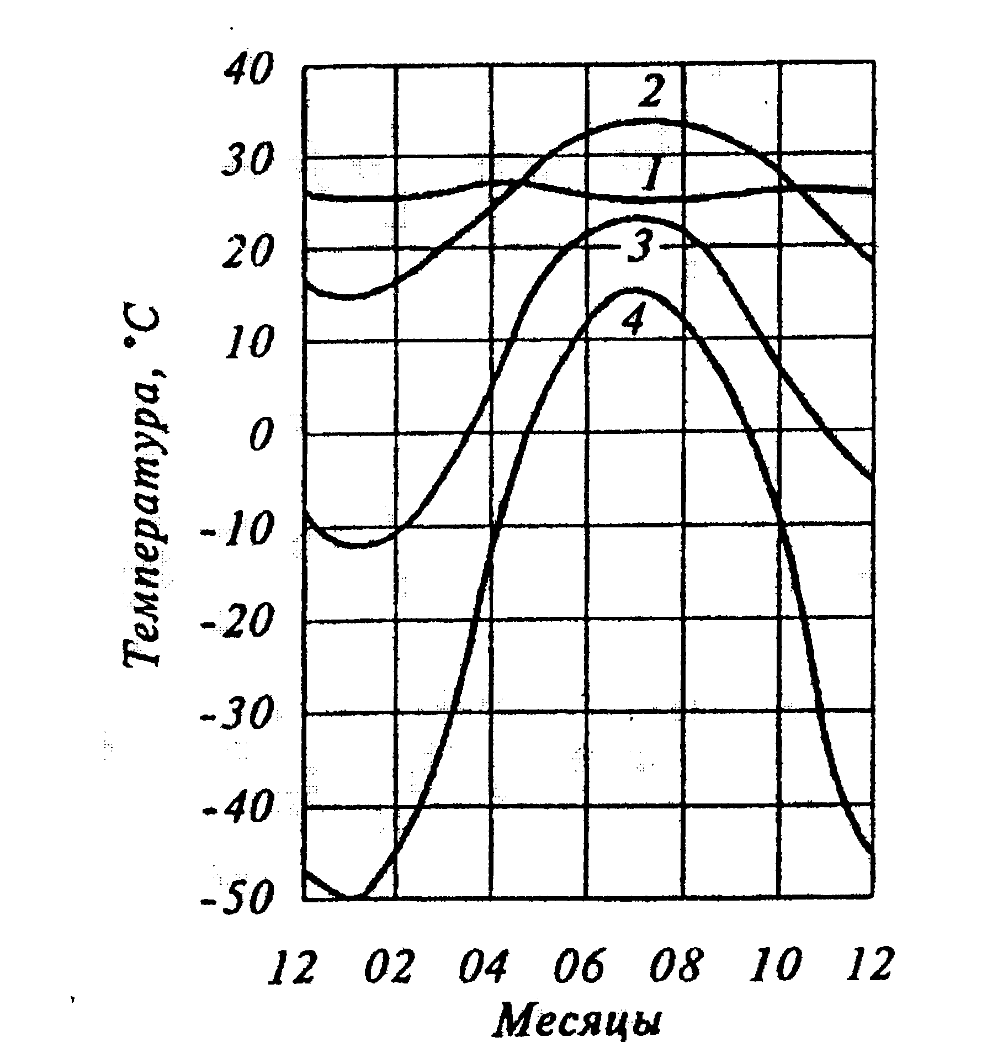
Температура, ^{о}С
Місяці

1 - екваторіальний (Джакарта); 2 - тропічний (Асуан); 3 - помірного поясу (Саратов); 4 - полярний (Верхоянськ)
Рисунок 4.5 - Типи річного ходу температур повітря
Загальна закономірність в розподілі температури на земній кулі, що виражається в зростанні температури від полюсів до екватора, порушується унаслідок неоднакового нагрівання океанів і суші, пониження температури з висотою місцевості, наявність теплих і холодних течій в океанах і рядом інших чинників. Влітку температура повітря над материками вища, ніж над океаном. Взимку розподіл зворотний.

